**Exercícios de auto revisão**

**2.1 - Preencha as lacunas em cada uma das seguintes afirmações:**

a) Uma(a) chave esquerda { no corpo de cada método e uma(a) chave direita } termina o corpo de cada método.

b) A instrução if é utilizada para tomar decisões.

c) // em um comentário de fim de linha.

d) caracteres de espaço em branco, de nova linha e tabulações são chamados de espaço em branco.

e) palavras-chave são reservadas para uso pelo java.

f) Aplicativos java iniciam a execução no método main.

g) Os métodos System.out.print, System.out.printf e System.out.println exibem informações em uma janela de comando.

**2.2 – Determine se cada um dos seguintes é verdadeiro ou falso. Se for falso, explique por quê.**

a) Os comentários fazem com que o computador imprima o texto depois das \\ na tela quando o programa executa.

Falso. Os comentários são ignorados pelo compilador

b) Todas as variáveis devem ser atribuídas a um tipo quando são declaradas.

Verdadeiro.

c) O java considera que as variáveis number e NuMbEr são idênticas.

Falso. O java e case-sensitive.

d) O operador de resto (%) pode ser utilizado apenas com operadores inteiros.

Verdadeiro.

e) Os operadores aritméticos *, /, %, + e – têm, todos, o mesmo nível de precedência.

Falso. Eles tem níveis de precedência diferentes.

**2.3 – Escreva instruções para realizar cada uma das tarefas a seguir.**

a) Declare que as variáveis c, thisIsAvariable, q76354 e number serão do tipo int.

int c;

int thisIsAvariable;

int q76354;

int number;

b) Solicite que o usuário insira um inteiro.

System.out.print(“Digite um número inteiro: “);

c) Insira um inteiro e atribua o resultado a variável int value. Suponha que a variável Scanner input possa ser utilizada para ler um valor digitado pelo usuário.

value = input.netxInt();

d) Imprima “This is a Java Program” em uma linha na janela de comando. Utilize o método de uso System.out.println.

System.out.println(“This is a Java Program”);

e) Imprima “This is a Java Program” em duas linhas na janela de comando. A primeira linha deve terminar com java. Utilize o método System.out.println.

System.out.println(“This is a Java\n Program”);

f) Imprima “This is a Java Program” em duas linhas na janela de comando. A primeira deve terminar com Java. Utilize o método System.out.printf e dois especificadores de formato.

System.out.printf(“%s\n%s”,”This is a Java”, “Program”);

g) Se a variável number não for igual a 7, exiba “The variable number is not equal to 7”.

If(number != 7)

System.out.println(“The variable number is not equal to 7”);

**2.4 – Identifique e corrija os erros em cada uma das seguintes instruções:**

a) if (c < 7);

System.out.println(“c is less than 7”);

- O comando if não termina com o ponto-e-vírgula.

b) if (c =>)

System.out.println(“c is equal too r greater than 7”);

- Expressão não existe =>

**2.5 – Escrava declarações, instruções ou comentários que realizam cada uma das tarefas a seguir:**

a) Declare que um programa calculara o produto de três inteiros.

// programa que calcula o produto de 3 inteiros

b) Crie um Scanner chamado input que lê valores a partir da entrada padrão.

Scanner input = new Scanner(System.in);

c) Declare as variáveis x, y, z e result como tipo int.

int x;

int y;

int z, result;

d) Solicite que o usuário insira o primeiro inteiro.

System.out.print(“Digite o primeiro número inteiro: ”);

e) Leia o primeiro inteiro digitado pelo usuário e armazene-o na variável x.

x = input.nextInt();

f) Solicite que o usuário insira o segundo inteiro.

System.out.print(“Digite o segundo número inteiro: ”);

g) Leia o segundo inteiro digitado pelo usuário e armazene-o na variável y.

y = input.netxInt();

h) Solicite que o usuário solicite o terceiro inteiro.

System.out.print(“Digite o terceiro número: ”);

i) Leia o terceiro inteiro digitado pelo usuário e armazene-o na variável z.

z = input.nextInt();

j) Compute o produto dos três inteiros contidos na variável x, y, z e atribua o resultado a variável result.

result = (x*y*z);

k) Exiba a mensagem “Project is” seguido pelo valor da variável result.

System.out.prinln(“O produto é %d\n”,result);

**2.6 – Usando as instruções que você escreveu no exercício 2.5, escreva um programa completo que calcula e imprime o produto de três inteiros.**

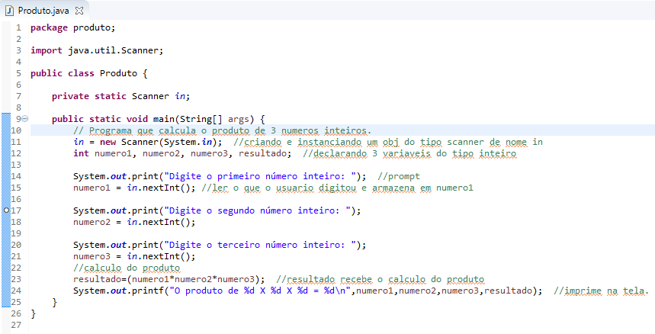

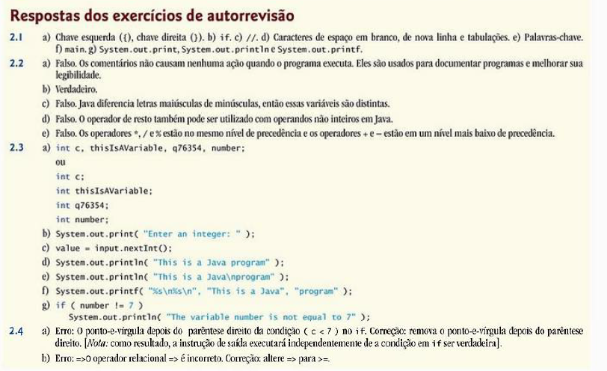

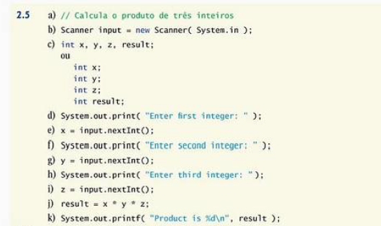

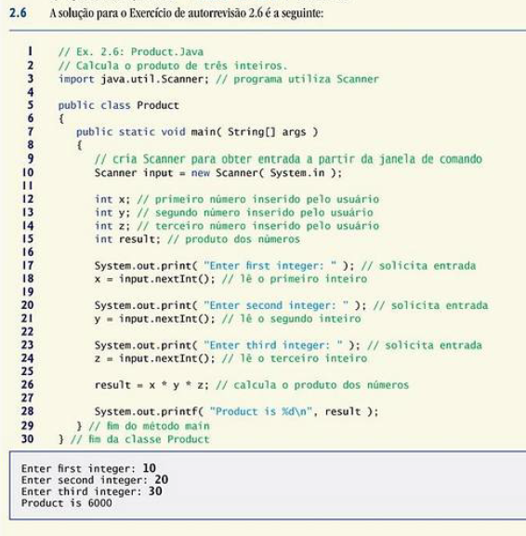

**Exercícios.**

**2.7 – Preencha as lacunas em cada uma das seguintes afirmações:**

a) Comentários São utilizadas para documentar um programa e aprimorar sua legibilidade.

b) Uma decisão pode ser tomada em um programa java com um(a) instrução if

c) Os cálculos normalmente são realizados pelas instruções ......

d) Os operadores aritméticos com a mesma precedência da multiplicação são / e %.

e) Quando parênteses em uma expressão aritmética estão aninhados, o conjunto de parênteses mais interno é avaliado primeiro.

f) Uma posição na memória do computador que pode conter valores diferentes várias vezes ao longo da execução de um programa é chamada variáveis.

**2.8 – Escreva instruções java que fazem cada uma das seguintes tarefas:**

a) Exiba a mensagem “Enter an integer: “, deixando o cursor na mesma linha.

System.out.print(“Enter na integer: “);

b) Atribui o produto de variáveis b e c para a variável a.

a = (b*c);

c) Declare que um programa realiza um cálculo de folha de pagamento de exemplo (isto é, usa texto que ajuda a documentar um programa).

//Programa que realiza o cálculo de folha de pagamento.

**2.9 – Determine se cada um dos seguintes é verdadeiro ou falso. Se falso, explique por quê.**

a) Operadores java são avaliados da esquerda para direita.

Verdadeiro.

b) Os seguintes são todos nomes de variáveis validos: _under_bar_, m928134, her_sales$, his_$account_total, a, b$, c, z e z2.

Verdadeiro.

c) Uma expressão aritmética Java valida sem parênteses é avaliada da esquerda para direita.

Verdadeiro.

d) Os seguintes são todos nomes de variáveis inválidos: 3g, 87, 67h2, h22 e 2h.

Verdadeiro.

**2.10 – Supondo que x = 2 e y = 3, o que cada um desta instrução exibe?**

a) System.out.printf(“x = %d\n”, x);

x = 2

b) System.out.printf(“Value of %d + %d is %d\n”, x, x, (x+x));

Value of 2 + 2 is 4

c) System.out.printf(“x =”);

x =

d) System.out.printf(“%d = %d\n”, (x+y), (y+x));

5 = 5

**2.11 – Quais instrução Java a seguir contém variáveis cujos valores são modificados?**

a) p = i + j + k + 7;

b) System.out.println(“variables whose values are modifield”);

c) System.out.print(“a = 5”);

d) value = input.nextInt();

**2.12 – Dado que y = ax³ + 7, quais das seguintes são instruções Java corretas para equação?**

a) y = a * x * x * x + 7;

b) y = a * x * x *( x + 7);

c) y = (a * x) * x * (x + 7);

d) y = (a * x) * x * x + 7;

e) y = a * (x * x * x) + 7;

f) y = a * x * (x * x + 7);

**2.13 – Declare a ordem de avaliação dos operadores em cada uma das seguintes instrução Java e mostre o valor de x após cada instrução se realizada.**

a) x = 7 + 3 * 6 / 2 – 1;

b) x = 2 % 2 + 2 * 2 / 2;

c) x = (3 * 9 * (3 +(9 * 3 / (3) ) ) );

**2.14 – Escreva um aplicativo que exiba os números 1 a 4 na mesma linha, com cada par de números adjacentes separados por um espaço, escreva o programa utilizando as técnicas a seguir.**

a) Utilize uma instrução System.out.println.

b) Utilize quatro instruções System.out.print.

c) Utilize uma instrução System.out.printf.

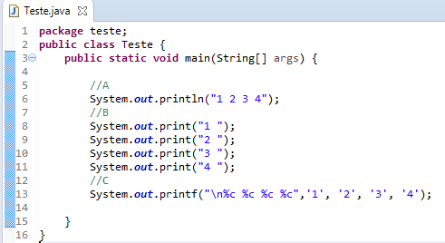

Tela.



**2.15 – (Aritmética) Escreva um aplicativo que solicite ao usuário inserir dois inteiros, obtém do usuário esses números e imprime sua soma, produto, diferença e quociente (divisão). Utilize as técnicas mostrada na figura 2.7.**

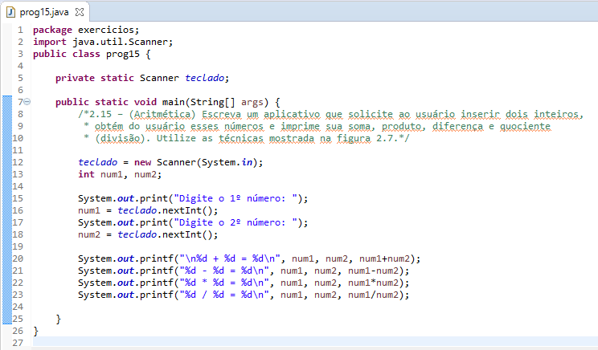

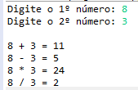

**2.16 – (Comparando inteiros) Escreva um aplicativo que solicite ao usuário a inserir dois inteiros, obtém do usuário esses números e exibe o número maior seguido pelas palavras “is larger”. Se os números forem iguais, imprimir a mensagem “the number are equal”. Utilize as técnicas mostrada na figura 2.15.**

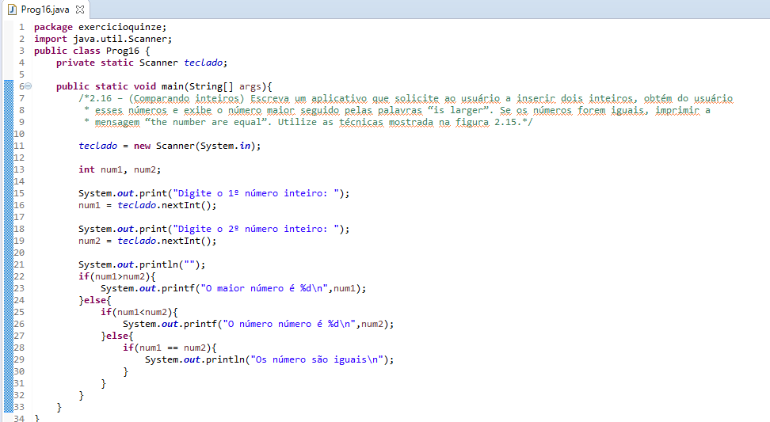

**2.17 – (Aritmética, menor e maior) Escreva um aplicativo que insere três inteiros digitados pelo usuário e exibe a soma, média, produto e os números menores e maiores, utilize as técnicas mostradas na figura 2.15 [*nota*: o cálculo da média neste exercício deve resultar em uma representação de inteiros da media, assim, se a soma dos valores for 7, a média deverá ser 2, não 2,3333;**

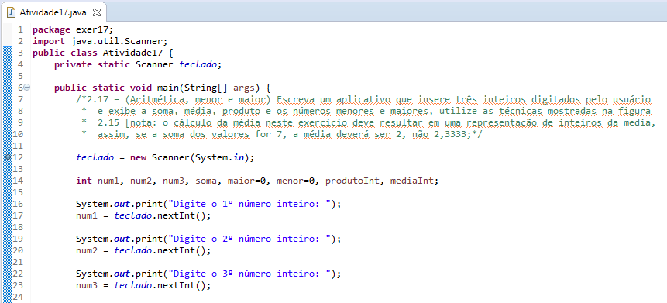

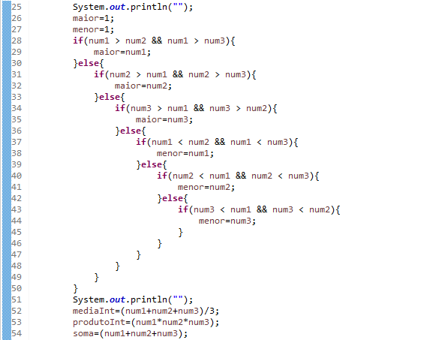

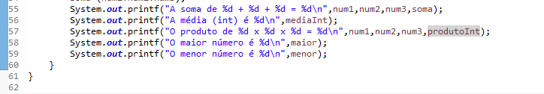

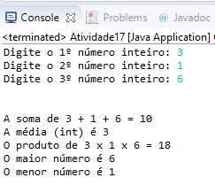

**2.18 – (Exibindo formas com asteriscos) Escreva um aplicativo que exibe uma caixa, uma oval, uma seta e um losango utilizando asteriscos (*), como segue:**

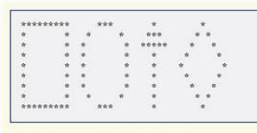

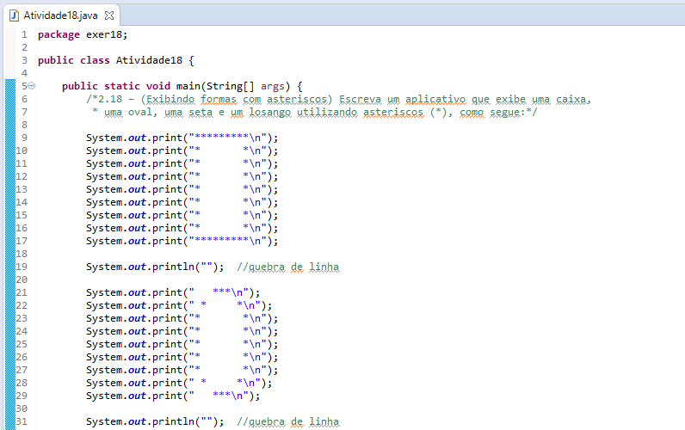

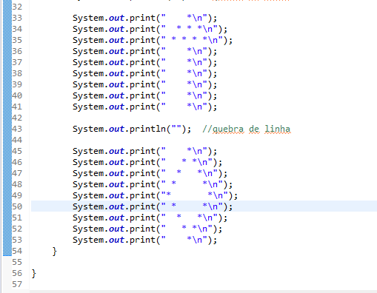

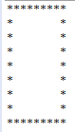 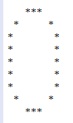 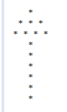 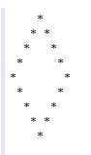

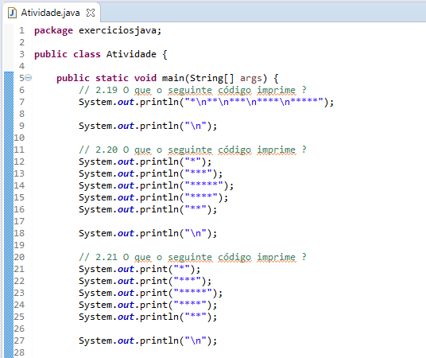

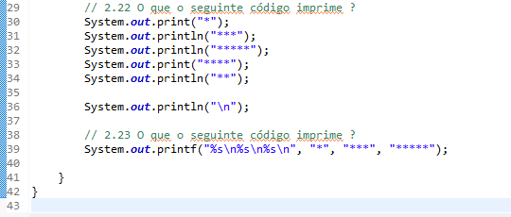

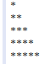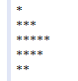  

**2.24 – (Maior e menor inteiros). Escreva um aplicativo que lê cinco inteiros, e determine e imprime o maior e o menor inteiro no grupo. Utilize somente as técnicas de programação que você aprendeu neste capítulo.**

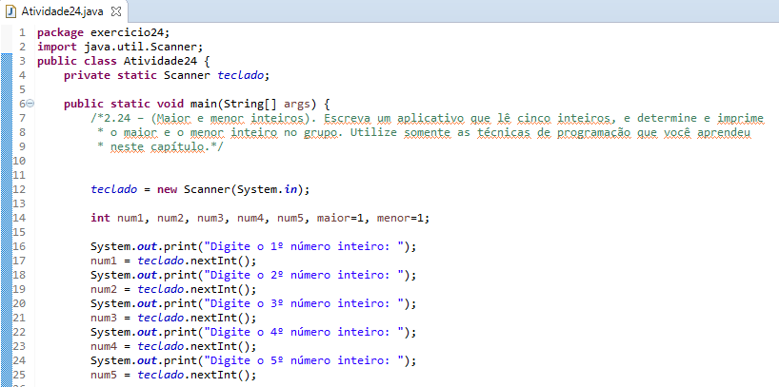

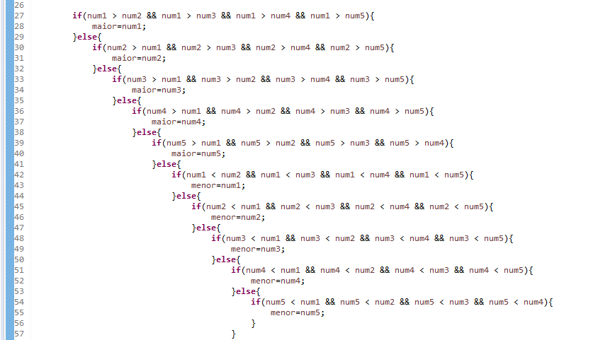

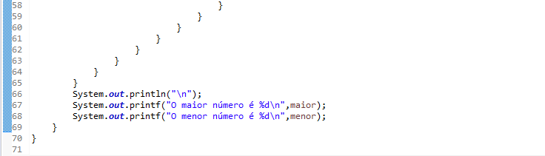

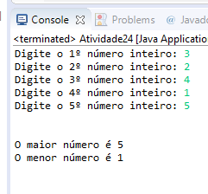

**2.25 – (ímpar ou par) Escreva um aplicativo que lê um inteiro, determina e imprime se ele e impar ou par. [Dica: utilize o operador % modulo. Um número par é um múltiplo de 2. Qualquer múltiplo de 2 deixa resto 0 quando dividido por 2.].**

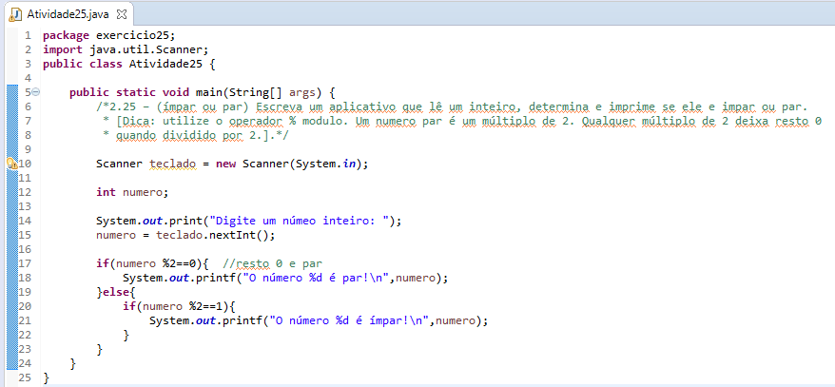

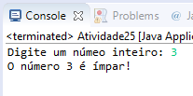 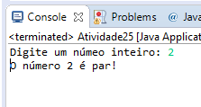

**2.26 – (Múltiplos) Escreva um aplicativo que lê dois inteiros, determina se o primeiro e um múltiplo do segundo e imprimir o resultado. [Dica: utilize o operador % módulo].**

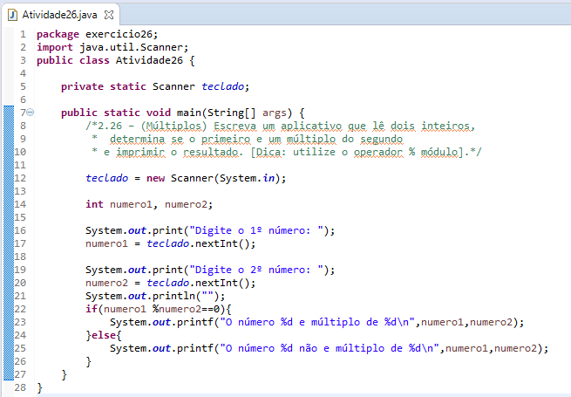

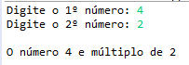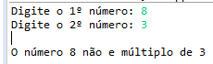

**2.27 – (Padrão de tabuleiro de damas de asterisco (*)) Escreva um aplicativo que exibe um padrão de tabuleiro de damas, conforme mostrado a seguir:**



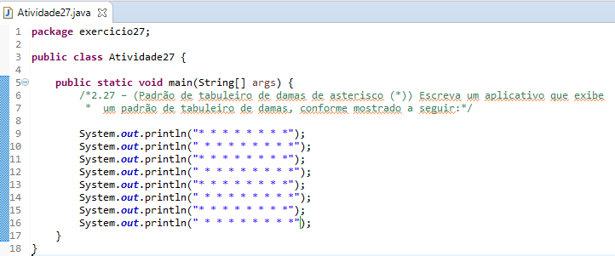



2.28 – (Diâmetro, circunferência e área a de um círculo) Eis uma previa do que veremos mais adiante. Nesse capitulo, você aprendeu sobre inteiros e o tipo int. O Java também pode apresentar números de pontos flutuantes que contêm pontos de fração decimal, como 3.14159. Escreva um aplicativo que lê a entrada a partir do usuário do raio de um círculo como um inteiro e imprime o diâmetro do círculo, circunferência e área utilizando o valor do ponto flutuante 3.14159 para π (pi). Utilize as técnicas mostradas na figura 2.7 [Nota: você também pode utilizar a constante Math.PI predefinida para o valor de π. Essa constante é mais precisa que o valor 3,14159. A classe Math é definida no pacote java.lang. As classes nesse pacote são importadas automaticamente, portanto você não precisa importar a classe Math para utiliza-la.] Utilize as seguintes formulas (r é o raio):

Diameter = 2r

Circumference = 2 π r

Área = π r ²

Não armazene os resultados de cada calculo em uma variável. Em vez disso, especifique cada calculo como o valor de saída em uma instrução System.out.printf();. Observe que os valores produzidos pela circunferência e os cálculos da área são números de ponto flutuante. A saída desses valores pode ser gerada com o especificador de formato %f em uma instrução System.out.printf. Você aprendera mais sobre números de pontos flutuantes no capitulo 3.

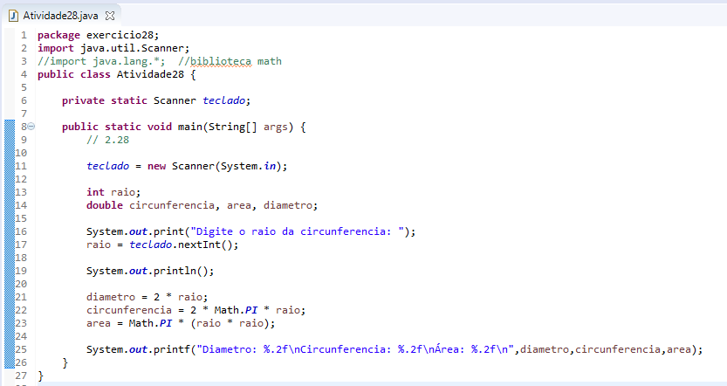

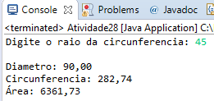

2.29 - (o valor inteiro de um caractere) Eis outra previa do que vira adiante. Neste capitulo, você aprendeu sobre inteiros e o tipo int. O Java também pode representar letra maiúsculas, minúsculas e uma variedade considerável de símbolos especiais. Cada caractere tem uma representação correspondente de inteiro. O conjunto de caracteres que um computador utiliza junto com as correspondentes representações na forma de inteiro desses caracteres e chamado conjunto de caracteres desse computador. Você pode indicar um valor de caractere em um programa simplesmente incluindo esse caractere entre aspas simples como em ’A’. Você pode determinar o equivalente em inteiro de um caractere precedendo esse caractere (com int) como em: (int)’A’

Essa forma e chamada operador de coerção. (você aprendera sobre os operadores de coerção no capitulo 4)a instrução a seguir gera saída de um caractere e seu equivalente de inteiro: System.out.printf(“the character %c has the value %d] n”,’A’,((int)’A’)); Quando a instrução precedente executa, ela exibe o caractere A e o valor 65 (do conjunto de caracteres Unicode) como parte da String observe que o especificador de formato %c e um marcador de lugar para um caractere(nesse caso, o caractere ’A’).utilizando instruções semelhantes aquela mostrada anteriormente neste exercício escreva um aplicativo que exibe os equivalentes inteiros de algumas letras maiúsculas, letras minúsculas, dígitos e símbolos especiais. Exiba os equivalentes inteiros do seguinte: A B C a b c 0 1 2 $ *+/ e o caráter em branco.

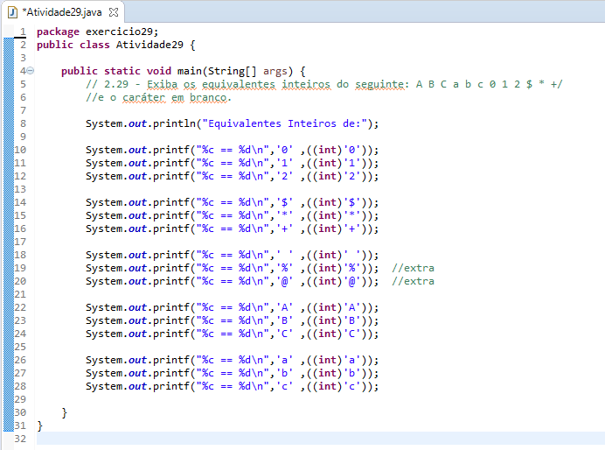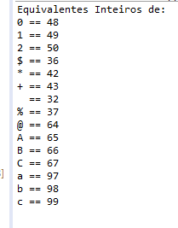

**2.30 - (separando os dígitos em um inteiro) escreva um aplicativo que insere um número consistindo em cinco dígitos do usuário, separa o número em seus dígitos individuais e imprime os dígitos separados uns dos outros por três espaços cada. Exemplo, se o usuário digitar o número 42339, o programa deve imprimir:**

**4 2 3 3 9**

**Suponha que o usuário insira o número correto de dígitos. O que acontece quando você executa o programa e digita um número com mais de cinco dígitos! O que acontece quando você executa o programa e digita um número com menos de cinco dígitos! [dica: e possível fazer esse exercício com as técnicas que você aprendeu neste capítulo. Você precisara utilizar tanto as operações de divisão como as de resto para “selecionar” cada digito.].**

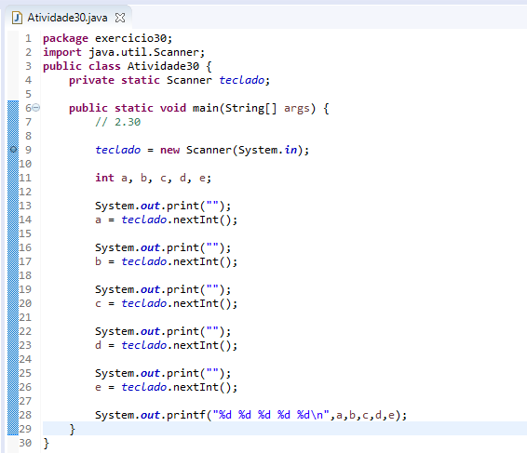

**2.31 - (tabela de quadrados e cubos) utilizando apenas as técnicas de programação que aprendeu neste capitulo, escreva um aplicativo que calcule os quadrados e cubos dos números de 0 a 10 e imprime os valores resultantes no formato de tabela como a seguir:[nota :esse programa não requer nenhuma entrada do usuário.].**

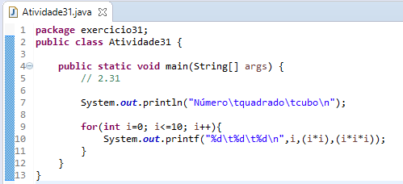

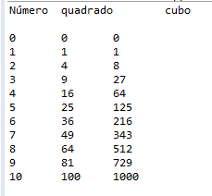

**2.32 (valores negativos, positivos e zero) escreva um programa que insere cinco números e determina e imprime quantos números negativos, quantos números positivos e quantos zeros foram inseridos.**

**2.33 (calculadora de índice de massa corporal) introduzimos a calculadora de índice de massa corporal (IMC) no exercício 1.12 as formulas para calcular o IMC são.**

**IMC =peso em quilogramas x 703 / altura em metros x altura em metros**

**Ou**

**IMC =peso em quilogramas / altura em metros x altura metros**

**Crie um aplicativo de calculadora IMC que le o peso do usuario em libras e a altura em polegadas (ou se preferir peso em quilogramas e a altura em metros) e então calcula e exibe o índice de massa corporal do usuario.alem disso o aplicativo deve exibir as seguintes informações do DEPARTAMENT of HEALTH and HUMAN SERVICE/national institutes of health portanto o usuario pode avaliar seu IMC;**

**2.34 (calculadora de crescimento demográfico mundial) utilize a web para determinar a população mundial atual e a taxa de crescimento demográfica mundial anual. Escreva um aplicativo que introduza esses valores e, então que exiba a população mundial estimada depois um, dois , três, quatro e cinco anos.**

**2.35 (calculadora de economia da faixa solidaria) pesquise vários sites web de faixa solidaria (“faixa 2”).crie um aplicativo que calcule o custo diário de dirigir para que possa estimar quanto dinheiro pode ser economizado com o uso da faixa solidaria que também tem outras vantagens como reduzir emissões de carbono e congestionamento de trafego .o Aplicativo deve introduzir as seguintes informações e exibir os custos do usuário por dia de dirigir para o trabalho:**

**a) milhas totais dirigidas por dia.**

**b) preço por galão de gasolina.**

**c) milhas medias por galão.**

**d) taxas de estacionamento por dia.**

**e) pedágio por dia.**